Осенняя мозаика
Сценарий праздника для детей среднего и старшего дошкольного возраста
Цель: Создание условий для совместной игровой и творческой деятельности детей среднего и старшего дошкольного возраста
Задачи: Создать положительный эмоциональный фон праздника;
Обеспечить ситуацию успеха участникам праздника;
Побуждать участников к совместным действиям, формировать навык выполнения совместных действий
Формировать коммуникативные навыки
Место проведения: Музыкальный зал
Участники: Дети среднего и старшего дошкольного возраста, воспитатели, музыкальный руководитель, персонажи: девочка Лиза (ребёнок), Осень, Цветочная фея (педагоги)
Форма проведения:
Оборудование: мольберты, заготовки для изготовления коллажа «Осенние фантазии», корзины, овощи (картофель), деревянные ложки, обручи, цветы, осенние листья, грибочки, шапочки лягушек, музыкальные инструметы.
Репертуар:
Видеоролик «Лето, ты какого цвета?»,
П.И.Чайковский Фрагмент из балета «Щелкунчик» «Вальс цветов»
Муз. Е. Горбиной, ст. О. Ждановой «Осенняя загадка»
Муз. О. Девочкиной, сл. Г. Якуниной «Осень – грустная пора?»
Муз. неизвестного автора, стихи С. Чёрного «Мы – лягушки-кваксы»

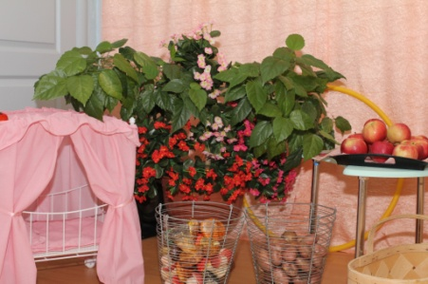
Ход праздника
Звучит музыка. Входят дети.
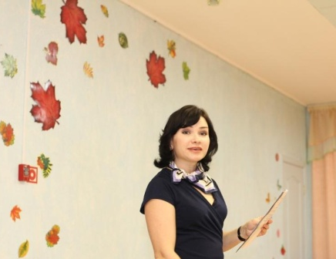
Ведущая: Здравствуйте, дорогие ребята, уважаемые взрослые!

Осень за окошком ходит не спеша.
Листья на дорожках падают шурша.
Тонкие осинки в лужицы глядят,
На ветвях дождинки бусами висят…
Совсем недавно мы с вами грелись в лучах летнего солнца, бегали босиком по зеленой траве, любовались окружающей нас красотой… А правда, красиво летом было у нас в детском саду! Сколько прекрасных цветов радовало нас! Давайте вспомним, как это было.
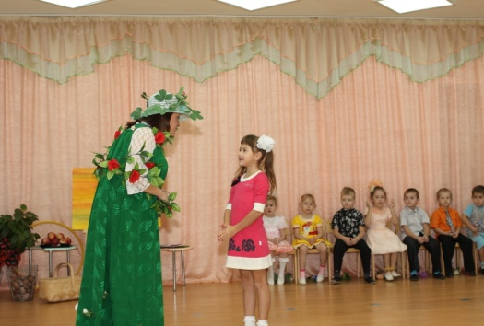
Видеоролик «Лето, ты какого цвета?»

В зал входят Фея цветов и девочка Лиза
Лиза: Бедные мои цветочки завяли! Ещё вчера вечером они были такие красивые, а теперь все лепестки их поникли. Отчего это они так?
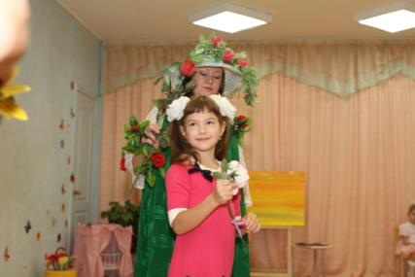
Фея: Сегодня ночью цветы были на балу, вот они теперь и повесили головки…
Лиза: Да ведь цветы не танцуют!
Фея: Танцуют! …По ночам, когда темно и все мы спим, они весело пляшут друг с другом.. Почти каждую ночь у них бывает бал…
Лиза: А детям нельзя пойти к ним на бал?
Фея: Можно. Ведь я Цветочная фея. Как только моя волшебная роза коснётся ваших прелестных головок, вы без труда попадёте на цветочный бал.
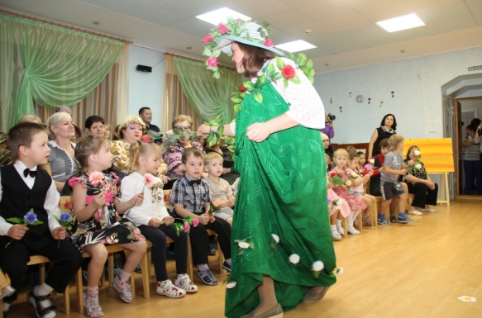
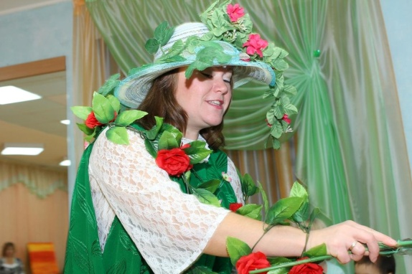

Звучит музыка. Фея касается цветком каждого ребёнка в соответствии с выходом на общий танец. Лиза присоединяется к детям.

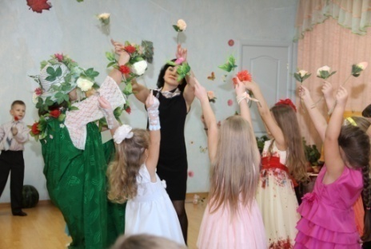
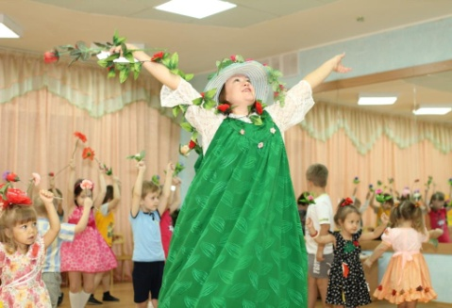
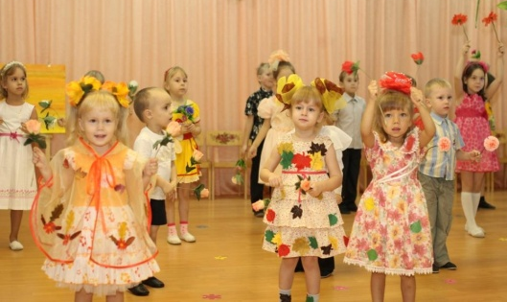
П. И. Чайковский Фрагмент из балета «Щелкунчик» «Вальс цветов»
По окончании дети садятся на стулья.
Входит Осень. В руках у неё палитра и кисти.
Осень: Здравствуйте, друзья мои!
Фея: Здравствуй, Осень Золотая. Я вижу, ты как всегда с красками и кистями.
Осень: Да, раскрашивать природу – моё любимое занятие.
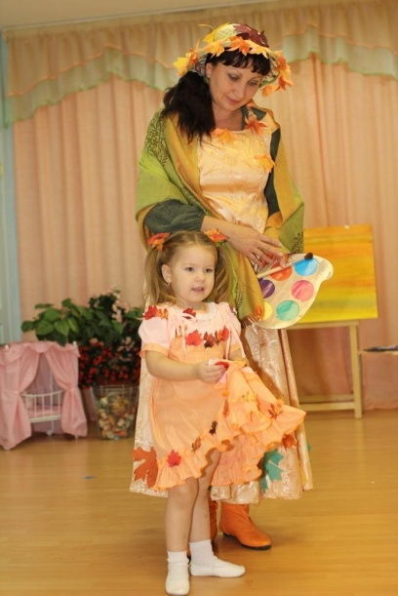
Фея: Люди это заметили и сложили о тебе песни, стихи, загадки… Вот послушай.
Ребёнок (ср. гр.) Осень, как художник,
Лес разрисовала.
Нива, роща, дождик –
Всё волшебным стало.
(А. Хесин)
Ребёнок (ст. гр.) Вот художник, так художник,
Все леса позолотил.
Даже самый сильный дождик
Эту краску не отмыл.
Отгадать загадку просим:
Кто художник этот?
Все вместе. Осень! (М. Картушина)
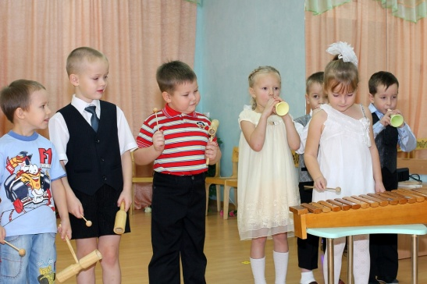
Муз. Е. Горбиной, ст. О. Ждановой «Осенняя загадка» (ст. группа)

Осень: Спасибо, дорогие мои, за добрые слова обо мне. А то придумал кто-то, что осень – грустная пора… Ведь это совсем не так!

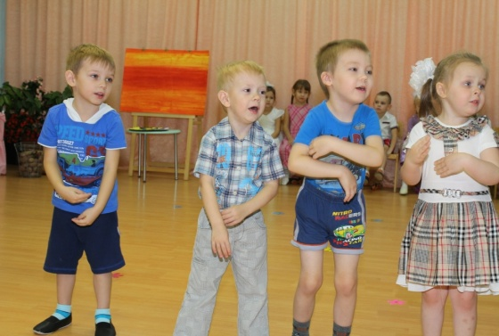

Муз. О. Девочкиной, сл. Г. Якуниной
«Осень – грустная пора?» (ср. группа)

Фея: А мне всё же немного грустно расставаться с вами так надолго… Вдруг, вы позабудете обо мне и моих цветах?
Осень: Не грусти, вспомни о моих волшебных красках. Мы сейчас с ребятами нарисуем красивый пейзаж, где твои чудесные цветы будут жить всю зиму.
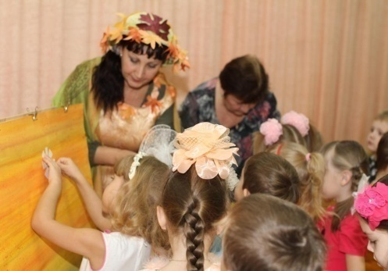
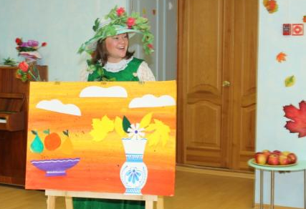
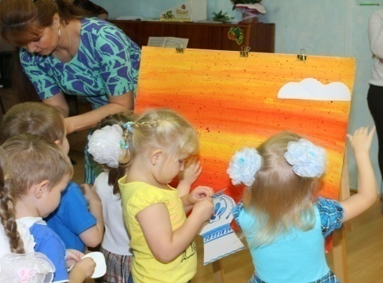
Дети изготавливают коллаж «Осенние фантазии»
Фея: Теперь я с радостью отправлюсь в тёплые края. Буду с нетерпением ждать новой встречи.
Фея уходит.
Осень: Ах, ребята, вы не представляете, сколько осенью хлопот. Нужно основательно подготовиться к зиме. Кто-то делает запасы, кто-то меняет шубку, кто-то улетает в теплые края, а кто-то готовится к зимней спячке, знаете кто? (Ответы детей). Всё верно, и лягушки скоро лягут спать. А пока не уснули, они споют нам свою веселую песенку! Выходите, лягушки!
Муз. неизв. автора, стихи С. Чёрного «Мы – лягушки-кваксы» (ср. гр.)
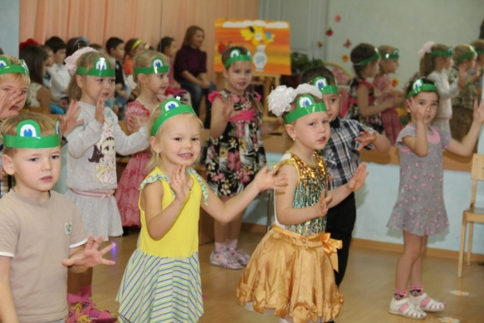
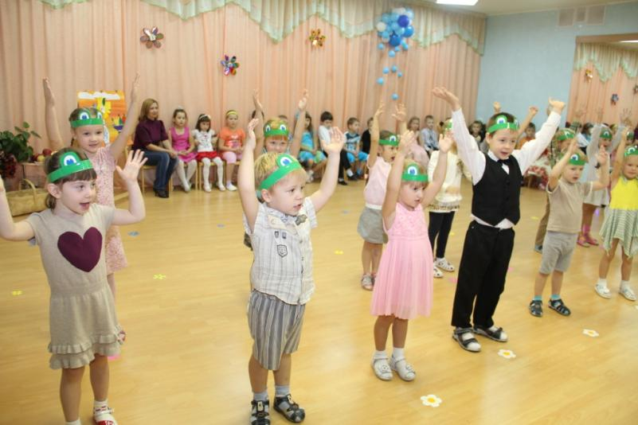
Осень: Осень – это время сбора урожая. А что же в нашем огороде выросло?
Ребёнок ст. гр: В огороде осень краски разводила
И широкой кистью по грядкам проводила:
Помидоры красные, баклажаны синие,
Огурцы зеленые – до чего ж красивые!
(М. Картушина)
Ведущая и Осень выдвигают корзину с картошкой.
Осень: Посмотрите, сколько картошки выросло в нашем огороде! Ребята помогут перенести её в хранилище.

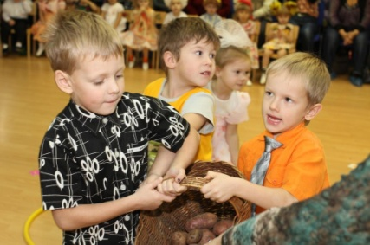
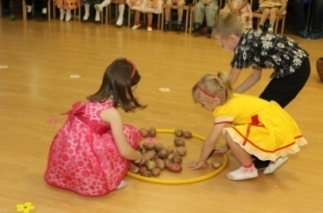
Аттракцион «Перенеси картошку ложкой» (ст. группа)
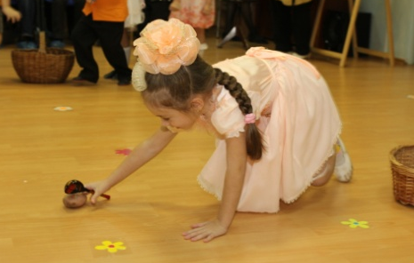
Осень: Урожай собран, теперь листья с деревьев собрать нужно.
Ветер мне помогает срывать листья с деревьев (Осень разбрасывает листья): Ветер по лесу летал,
Ветер листики считал:
Вот дубовый, вот кленовый,
Вот рябиновый резной, вот с берёзки – золотой.
Вот последний лист с осинки
Ветер бросил на тропинку. (Н. Нищева))
А вот собрать их мне помогут ребята средней группы. Выходите.
Аттракцион: «Собери листочки» (ср. группа)
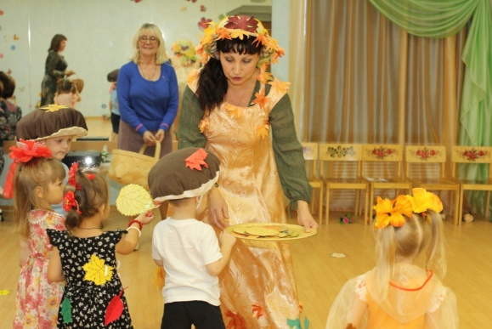
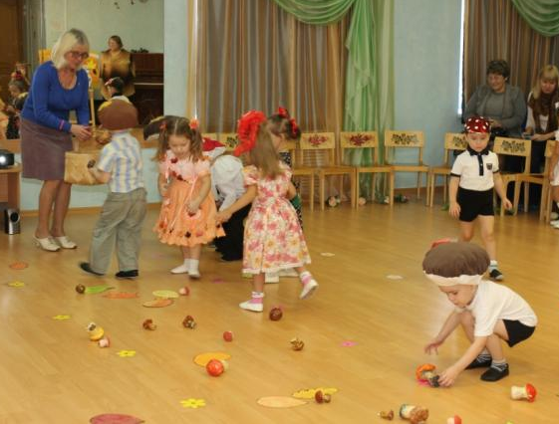

Осень: Спасибо вам, ребята, за гостеприимство, за слова добрые, за песни, за стихи, а у меня еще много дел - нужно землю напоить, да теплым снежным одеялом укрыть. Примите от меня угощение, вспоминайте добрым словом…
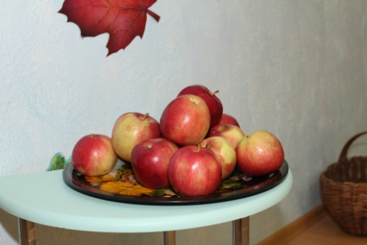
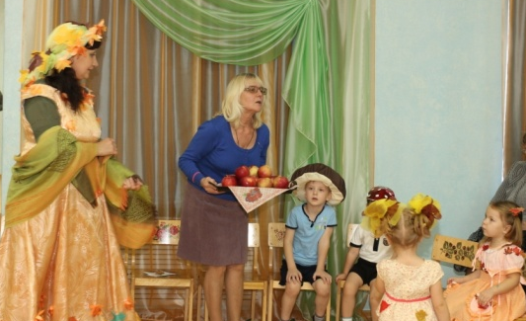
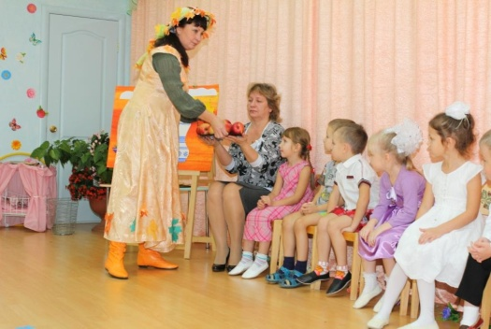
Осень угощает детей фруктами и уходит.

